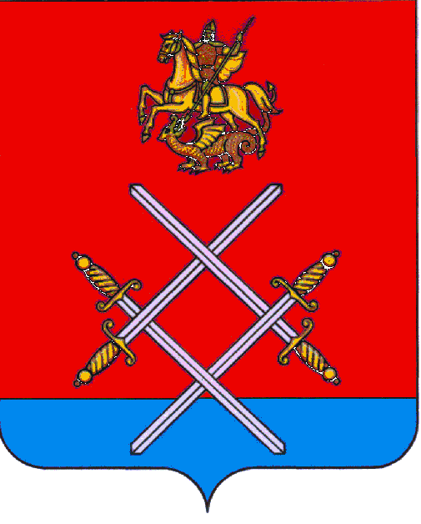
АДМИНИСТРАЦИЯ
РУЗСКОГО МУНИЦИПАЛЬНОГО РАЙОНА
МОСКОВСКОЙ ОБЛАСТИ

ПОСТАНОВЛЕНИЕ

ОТ 31.01.2017 № 365

Об утверждении Положения об Уполномоченном органе местного самоуправления в сфере погребения и похоронного дела на территории Рузского муниципального района Московской области

В целях организации похоронного дела в Рузском муниципальном районе Московской области, в соответствии с Федеральным законом от 06.10.2003г. № 131-ФЗ «Об общих принципах организации местного самоуправления в Российской Федерации», Федеральным Законом от 12.01.1996 N 8-ФЗ "О погребении и похоронном деле", Законом Московской области от 17.07.2007 N 115/2007-ОЗ "О погребении и похоронном деле в Московской области", Положением о погребении и похоронном деле на территории Рузского муниципального района Московской области, утвержденным Решением Совета депутатов Рузского муниципального района от 20.12.2016 №356/47, руководствуясь Уставом Рузского муниципального района Московской области постановляю:

- Утвердить Положение об Уполномоченном органе местного самоуправления в сфере погребения и похоронного дела в Рузском муниципальном районе Московской области (далее – Положение, прилагается).
- Возложить на муниципальное казенное учреждение "О погребении и похоронном деле в Рузском муниципальном районе Московской области" реализацию отдельных полномочий Уполномоченного органа местного самоуправления в сфере погребения и похоронного дела в Рузском муниципальном районе Московской области и оказание муниципальных услуг в сфере погребения и похоронного дела, обозначенных в Положении.
- Опубликовать настоящее постановление в газете "Красное Знамя" и разместить на официальном сайте администрации Рузского муниципального района в сети "Интернет".
- Контроль за исполнением настоящего постановления возложить на заместителя руководителя администрации Рузского муниципального района Л.А. Урмана.

Руководитель администрации М.В. Тарханов

Утверждено
постановлением администрации
Рузского муниципального района
Московской области
от 31.01.2017г. № 365

ПОЛОЖЕНИЕ
ОБ УПОЛНОМОЧЕННОМ ОРГАНЕ МЕСТНОГО САМОУПРАВЛЕНИЯ В СФЕРЕ ПОГРЕБЕНИЯ И ПОХОРОННОГО ДЕЛА НА ТЕРРИТОРИИ РУЗСКОГО МУНИЦИПАЛЬНОГО РАЙОНА МОСКОВСКОЙ ОБЛАСТИ

1. Общие положения

1.1. Уполномоченный орган местного самоуправления в сфере погребения и похоронного дела в Рузском муниципальном районе Московской области (далее - Уполномоченный орган) - администрация Рузского муниципального района Московской области.
1.2. Уполномоченный орган в своей деятельности руководствуется Федеральным законом от 12.01.1996 N 8-ФЗ "О погребении и похоронном деле", Федеральным законом от 06.10.2003 N 131-ФЗ "Об общих принципах организации местного самоуправления в Российской Федерации", Законом Московской области от 17.07.2007 N 115/2007-ОЗ "О погребении и похоронном деле в Московской области", Положением о погребении и похоронном деле на территории Рузского муниципального района Московской области, утвержденным Решением Совета депутатов Рузского муниципального района от 20.12.2016 №356/47, иными федеральными нормативными правовыми актами, нормативными правовыми актами Московской области и правовыми актами Рузского муниципального района в сфере погребения и похоронного дела.
1.3. Реализацию отдельных полномочий Уполномоченного органа местного самоуправления, а также оказание муниципальных услуг в сфере погребения и похоронного дела в Рузском муниципальном районе осуществляет муниципальное казенное учреждение "О погребении и похоронном деле в Рузском муниципальном районе Московской области".

2. Полномочия Уполномоченного органа

2.1. Организация похоронного дела, реализация единой муниципальной политики в сфере похоронного дела.
2.2. Осуществление контроля за соблюдением на территории Рузского муниципального района требований законодательства Российской Федерации, законодательства Московской области, нормативных правовых актов Рузского муниципального района по вопросам погребения и похоронного дела.
2.3. Взаимодействие с исполнительными органами государственной власти Московской области и органами местного самоуправления Рузского муниципального района по вопросам финансовой, бюджетной, инвестиционной, ценовой, тарифной политики и градостроительной деятельности в сфере погребения и похоронного дела.
2.4. Координация деятельности юридических лиц и индивидуальных предпринимателей, осуществляющих предпринимательскую деятельность в сфере погребения и похоронного дела на территории Рузского муниципального района.
2.5. Участие в пределах предоставленных полномочий в разработке и реализации областных и муниципальных программ в сфере погребения и похоронного дела на территории Рузского муниципального района.
2.6. Участие в подготовке расчетов и согласовании с отделением Пенсионного фонда Российской Федерации по г. Москве и Московской области, Московским областным региональным отделением Фонда социального страхования Российской Федерации и уполномоченным Правительством Московской области центральным исполнительным органом государственной власти Московской области стоимости услуг, предоставляемых согласно гарантированному перечню услуг по погребению, на безвозмездной основе.
2.7. Разработка в пределах своих полномочий нормативных правовых актов Рузского муниципального района по вопросам погребения и похоронного дела, в том числе:
- требований к качеству услуг, предоставляемых согласно гарантированному перечню услуг по погребению;
- порядка деятельности специализированной службы по вопросам погребения и похоронного дела на территории Рузского муниципального района;
- порядка содержания и посещения кладбищ;
- порядка проведения инвентаризации захоронений, произведенных на территориях общественных кладбищ, находящихся в ведении администрации Рузского муниципального района.
2.8. Ведение учета всех общественных кладбищ, расположенных на территории Рузского муниципального района.
2.9. Осуществление контроля за соблюдением специализированной службой по вопросам похоронного дела законодательства Российской Федерации, законодательства Московской области, нормативных правовых актов, находящихся в ведении администрации Рузского муниципального района в сфере погребения и похоронного дела, в том числе требований:
- к качеству услуг, оказываемых согласно гарантированному перечню услуг по погребению;
- к погребению в установленные сроки умерших, не имеющих супруга, близких родственников, иных родственников либо законного представителя умершего или при невозможности осуществить ими погребение, а также при отсутствии иных лиц, взявших на себя обязанность осуществить погребение;
- к погребению в установленные сроки умерших, личность которых не установлена органами внутренних дел в сроки, определенные законодательством Российской Федерации.
2.10. Осуществление контроля за соблюдением юридическими лицами и индивидуальными предпринимателями, заключившими муниципальный контракт (договор) на оказание услуг по транспортировке в морг с мест обнаружения или происшествия умерших, не имеющих супруга, близких родственников, иных родственников либо законного представителя умершего, а также иных умерших для производства судебно-медицинской экспертизы и патолого-анатомического вскрытия (за исключением умерших в медицинских учреждениях), положений муниципального контракта (договора).
2.11. Определение на общественных кладбищах и на территориях, прилегающих к кладбищам, размещения торговых объектов предметами ритуальной принадлежности, цветами, материалами для благоустройства мест захоронений.
2.12. Проведение ежегодного мониторинга состояния организации похоронного дела на территории Рузского муниципального района.
2.13. Уполномоченный орган осуществляет иные полномочия в соответствии с законодательством Российской Федерации, законодательством Московской области и правовыми актами Рузского муниципального района.

3. Полномочия, реализуемые муниципальным казенным учреждением
"О погребении и похоронном деле в Рузском муниципальном районе Московской области"

Муниципальному казенному учреждению "О погребении и похоронном деле в Рузском муниципальном районе Московской области" администрацией Рузского муниципального района Московской области передаются следующие полномочия Уполномоченного органа:
3.1. Подготовка процедуры закупки товаров, работ и услуг по содержанию мест захоронений и благоустройству кладбищ, находящихся в ведении администрации Рузского муниципального района, проведению технической инвентаризации мест захоронений, иных закупок, обеспечивающих оказание муниципальных услуг в сфере погребения и похоронного дела, а также закупки услуги по транспортировке в морг с мест обнаружения или происшествия умерших, не имеющих супруга, близких родственников, иных родственников либо законного представителя умершего, а также иных умерших, для производства судебно-медицинской экспертизы и патолого-анатомического вскрытия (за исключением умерших в медицинских учреждениях).
3.2. Осуществление регистрации (перерегистрации) всех захоронений, произведенных на территории кладбищ, находящихся в ведении администрации Рузского муниципального района в рамках предоставления соответствующих муниципальных услуг.
3.3. Оказание муниципальной услуги по предоставлению места для одиночного, родственного, почетного захоронения и ниши в стене скорби. Результатом оказания данной услуги является выдача разрешения на захоронение.
3.4. Оказание муниципальной услуги по предоставлению места для семейных (родовых) захоронений, в том числе:
- прием, учет и хранение документов для решения вопроса о предоставлении места для семейного (родового) захоронения;
- принятие решения о предоставлении или об отказе в предоставлении места для семейного (родового) захоронения;
- вручение уведомления заявителю о предоставлении места для семейного (родового) захоронения;
- формирование и ведение реестра семейных (родовых) захоронений;
- ведение реестра семейных (родовых) захоронений и внесение изменений в реестр семейных (родовых) захоронений при их перерегистрации на других лиц.
3.5. Оказание муниципальной услуги по регистрации установки и замены надмогильных сооружений (надгробий).
3.6. Выдача удостоверений о захоронениях.

3. Ответственность Уполномоченного органа

За неисполнение либо ненадлежащее исполнение требований законодательства Московской области в сфере погребения и похоронного дела Уполномоченный орган несет ответственность, установленную действующим законодательством.

